Бесплатная вакцинация животных против бешенства
22.12.2020
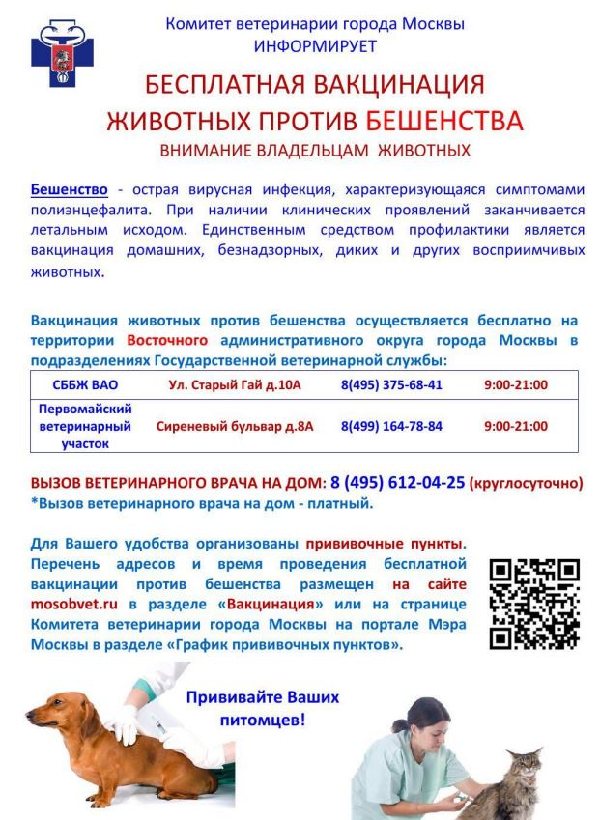

Адрес страницы: http://preobr.mos.ru/the-state-veterinary-service/detail/9566404.html
Управа района Преображенское города Москвы

